Giải bài tập môn Địa Lý lớp 8 Bài 13: Tình hình phát triển kinh tế - xã hội khu vực đông Á
Hướng dẫn giải bài tập lớp 8 Bài 13: Tình hình phát triển kinh tế - xã hội khu vực đông Á
I. KIẾN THỨC CƠ BẢN
- Sự phát triển của các nước Đông Á ngày nay là một hiện tượng đáng được lưu ý. Cần phải nói rằng các nước Đông Á trước đây đều là những nước phong kiến lạc hậu. Nhờ cuộc cải cách của Minh Trị, Nhật Bản đã thoát khỏi sự ràng buộc lỗi thời của chế độ phong kiến, tranh thủ được những thành tựu khoa học - kỹ thuật của các nước phương Tây, nhờ đó Nhật Bản đã phát triển nhanh chóng trở thành nước tư bản phát triển đầu tiên của châu Á.
- Mặt khác, sau chiến tranh thế giới thứ hai, Nhật Bản đã nhận được nguồn vốn đầu tư từ nước ngoài, lại có nguồn nhân lực dồi dào, cần cù lao động, Nhật Bản trở thành một trong những cường quốc kinh tế trên thế giới.
- Hàn Quốc, Đài Loan cũng sớm có chính sách phát triển thích hợp, đạt được những thành tựu kì diệu, trở thành những nền công nghiệp mới, những “con hổ” hay “con rồng” của châu Á. Gần đây, Trung Quốc đã vươn lên rất nhanh với những triền vọng đầy hứa hẹn. - Đường lối, chính sách phát triển của mỗi nước là những vấn đề rất phức tạp, phụ thuộc vào nhiều điều kiện khác nhau.
II. TRẢ LỜI CÁC CÂU HỎI
Giải bài tập 1 trang 46 SGK địa lí 8: Em hãy nêu tên các nước, rùng lãnh thổ thuộc Đông Á và vai trò của các nước, vùng lãnh thổ đó trong sự phát triển hiện nay trên thế giới.
Trả lời:
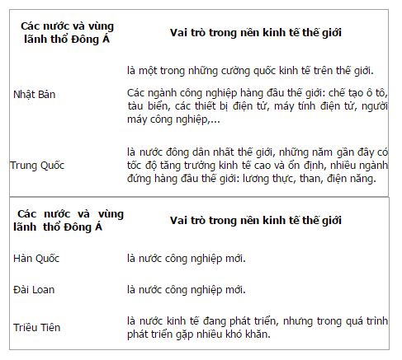
Giải bài tập 2 trang 46 SGK địa lí 8: Dựa vào bảng số liệu sau:
DÂN SỐ CỦA CÁC NƯỚC VÀ VÙNG LÃNH THỔ ĐÔNG Á VÀ THẾ GIỚI, NĂM 2002 (triệu người)
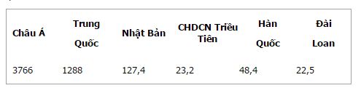
- Tính số dân của Đông Á năm 2002.
- Tính tỉ lệ dân số Trung Quốc so với dân số châu Á và khu vực Đông Á.
Trả lời:
- Số dân của khu vực Đông Á là: 1509,5 triệu người.
- Tỉ lệ dân số của Trung Quốc so với số dân của Đông Á là: 85,3%.
- Tỉ lệ dân số của Trung Quốc so với số dân của châu Á là: 34% (không kế Liên bang Nga).
Giải bài tập 3 trang 46 SGK địa lí 8: Dựa lào bảng số liệu sau: XUẤT, NHẬP KHẨU CỬA MỘT sổ Quốc GIA ĐÔNG Á NĂM 2001 (tỉ USD)
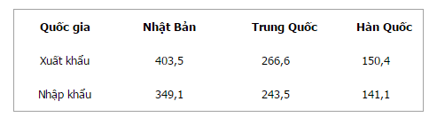
a) Vẽ biểu đồ thể hiện giả trị xuất, nhập khẩu của một số nước Đông Á trên năm 2001.
b) Nhận xét về tình hình xuất, nhập khẩu của một số nước Đông Á
Trả lời:
a) Biểu đồ:
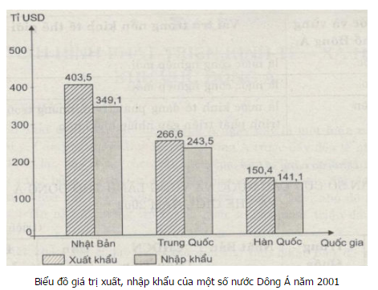
b) Nhận xét:
- Trong ba quốc gia trên Nhật Bản là nước có giá trị xuất, nhập khẩu cao nhất, nước có giá trị xuất, nhập khẩu thấp nhất là Hàn Quốc.
- Cả ba quốc gia trên đều là nước có giá trị xuất khẩu lớn hơn giá trị nhập khẩu (xuất siêu). Nước có giá trị xuất khẩu vượt giá trị nhập khẩu nhiều nhất là Nhật Bản.
Giải bài tập 4 trang 46 SGK địa lí 8: Em hãy nêu những ngành sản xuất công nghiệp của Nhật Bản đứng hàng đầu thế giới.
Trả lời:
Các ngành công nghiệp hàng đầu thế giới của Nhật Bản:
- Công nghiệp chế tạo ô tô, tàu biển.
- Công nghiệp điện tử: chế tạo các thiết bị điện tử, máy tính điện tử, người máy công nghiệp.
- Công nghiệp sản xuât hàng tiêu dùng: đồng hồ, máy ảnh, xe máy, máy giặt, máy lạnh,...
